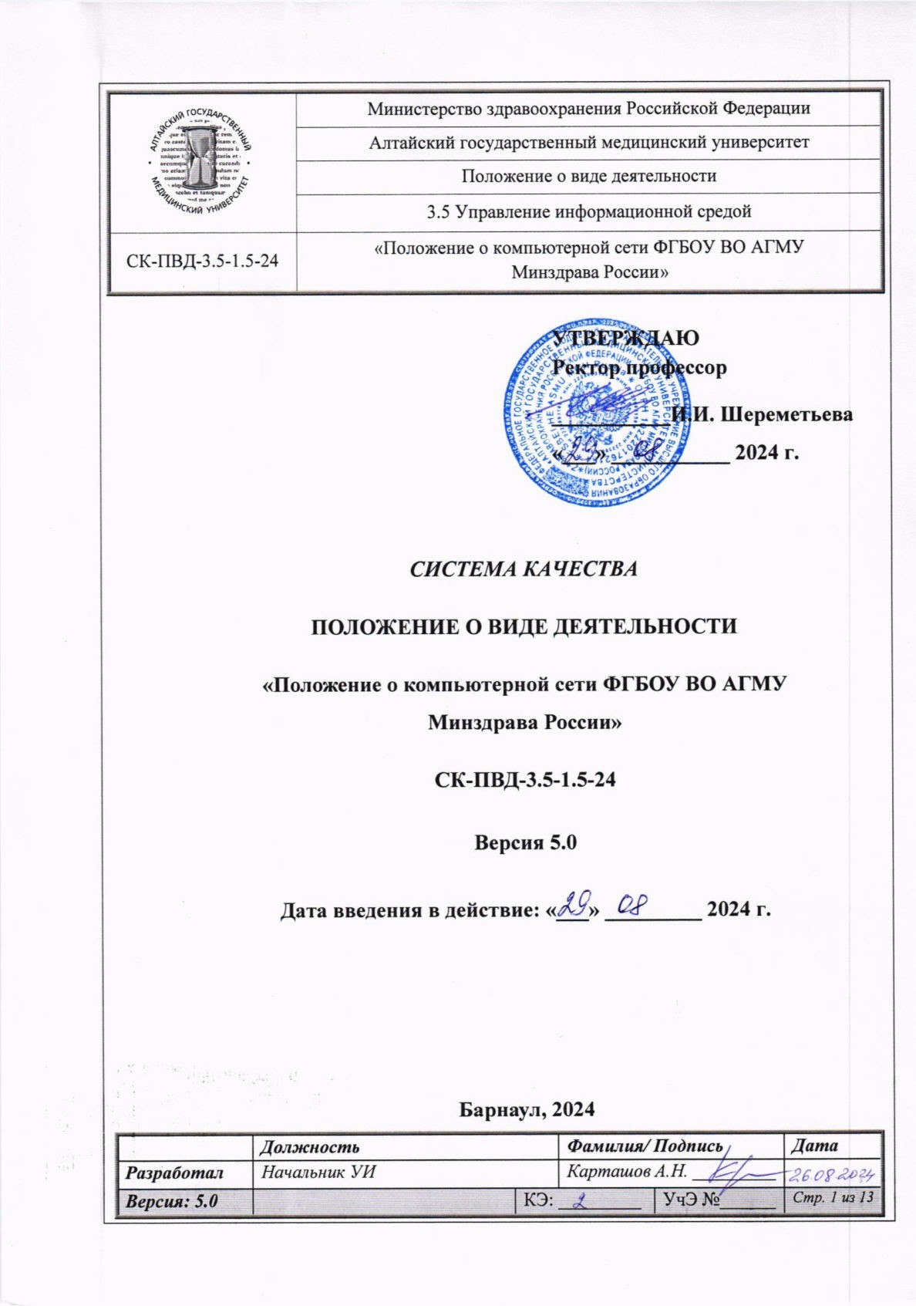
СОДЕРЖАНИЕ
Наименование раздела | Стр.
1. НАЗНАЧЕНИЕ И ОБЛАСТЬ ПРИМЕНЕНИЯ 3
2. НОРМАТИВНЫЕ ССЫЛКИ 3
3. ТЕРМИНЫ, ОПРЕДЕЛЕНИЯ И СОКРАЩЕНИЯ 3
4. ЦЕЛИ И ЗАДАЧИ 4
5. СТРУКТУРА КС 5
6. ОБСЛУЖИВАНИЕ, УПРАВЛЕНИЕ, БЕЗОПАСНОСТЬ КС 5
7. ПОРЯДОК СОЗДАНИЯ, БЛОКИРОВАНИЕ, ОБСЛУЖИВАНИЕ УЧЕТНЫХ ЗАПИСЕЙ ПОЛЬЗОВАТЕЛЕЙ КС 7
8. ПРЕДОСТАВЛЕНИЯ ДОСТУПА К СЕТИ ИНТЕРНЕТ 8
9. ПОДКЛЮЧЕНИЕ ЧЕРЕЗ БЕСПРОВОДНУЮ СЕТЬ 8
10. ОТВЕТСТВЕННОСТЬ ПОЛЬЗОВАТЕЛЕЙ 8
11. ОТВЕТСТВЕННОСТЬ УИ 9
12. УПРАВЛЕНИЕ ДОКУМЕНТОМ 10
13. ПРИЛОЖЕНИЯ 10
Приложение А 11
Приложение Б 12
Приложение В 13

НАЗНАЧЕНИЕ И ОБЛАСТЬ ПРИМЕНЕНИЯ

- Настоящее Положение о компьютерной сети ФГБОУ ВО АГМУ Минздрава России (далее – Положение) разработано с целью организации упорядоченного доступа к вычислительным ресурсам локальной сети, а также обеспечения защиты конфиденциальной информации Федерального государственного бюджетного образовательного учреждения высшего образования «Алтайский государственный медицинский университет» Министерства здравоохранения Российской Федерации (далее – АГМУ).
- Настоящее Положение является обязательным для применения в деятельности АГМУ.
- Положение распространяется на всех пользователей компьютерной сети АГМУ (далее – КС), использующих любые компьютеры и информационно-коммуникационные системы, подключенные к КС постоянным или временным соединением, включая сервера, рабочие станции, персональные компьютеры и т. д.
- В своей служебной деятельности пользователи КС должны руководствоваться настоящим Положением и другими внутренними руководящими документами АГМУ.
- Настоящее Положение обязательно для ознакомления всеми пользователями КС. Контроль за исполнением Положения и методическое сопровождение возлагается на управление информатизации (далее - УИ).
- Положение принято на заседании ученого совета ФГБОУ ВО АГМУ Минздрава России 27.08.2024 протокол № 13.

НОРМАТИВНЫЕ ССЫЛКИ

  - Настоящее Положение разработано на основании следующих нормативных документов:
Федерального закона от 29.12.2012 № 273-ФЗ «Об образовании в Российской Федерации»;
Федерального закона от 07.07.2003 № 126-ФЗ «О связи»;
Федерального закона от 27.07.2006 № 149-ФЗ «Об информации, информационных технологиях и о защите информации»;
Федерального закона от 27.07.2006 № 152-ФЗ «О персональных данных»;
Правил внутреннего трудового распорядка АГМУ;
Устав ФГБОУ ВО АГМУ Минздрава России.

ТЕРМИНЫ, ОПРЕДЕЛЕНИЯ И СОКРАЩЕНИЯ

УИ - управление информатизации.
Компьютерная сеть АГМУ (КС) - это распределенная структура, объединяющая локальные вычислительные сети (ЛВС) зданий и включающая в себя оборудование передачи и обработки информации, набор специального программного обеспечения, обеспечивающего собственно функционирование, управление и диагностику сети, а также кабельную разводку и активное сетевое оборудование.
Вредоносные программы - вирусы, черви и троянские программы, которые вызывают неполадки в работе компьютера и повреждают файлы.
Компьютерные вирусы - вредоносные программы, которые нарушают корректную работу компьютера и повреждают хранящиеся на различных носителях файлы.
Спам - массовая неперсонифицированная рассылка коммерческой, политической и иной рекламы или иного вида сообщений лицам, не выражавшим желания их получать.
Электронная почта (e-mail) - технология и предоставляемые ею услуги по пересылке и получению электронных сообщений (называемых «письма» или «электронные письма») по распределенной (в том числе глобальной) КС.
Интернет - это международная разветвлённая компьютерная сеть, состоящая из множества более мелких сетей и отдельных компьютеров, соединенных между собой и способных взаимодействовать и обмениваться информацией.
Несанкционированный доступ (НСД) - доступ к информации в нарушение должностных полномочий сотрудника, доступ к закрытой для публичного доступа информации со стороны лиц, не имеющих разрешения на доступ к этой информации. Также несанкционированным доступом в отдельных случаях называют получение доступа к информации лицом, имеющим право на доступ к этой информации в объёме, превышающем необходимый для выполнения служебных обязанностей.
Средства вычислительной техники (СВТ) - совокупность программных и технических элементов систем обработки данных, способных функционировать самостоятельно или в составе других систем.

Информационно-коммуникационных технологий (ИКТ) - процессы, методы поиска, сбора, хранения, обработки, предоставления, распространения информации и способы осуществления таких процессов и методов; приёмы, способы и методы применения средств вычислительной техники при выполнении функций сбора, хранения, обработки, передачи и использования данных; ресурсы, необходимые для сбора, обработки, хранения и распространения информации.

Пользователь - сотрудник или обучающийся АГМУ, который имеет учетную запись для доступа к КС.

Учётная запись - запись, содержащая сведения, необходимые для идентификации Пользователя в КС и предоставлении назначенных ему прав.

Программное обеспечение (ПО) - это совокупность программ, позволяющих осуществить на компьютере автоматизированную обработку информации.

ЦЕЛИ И ЗАДАЧИ

  - КС АГМУ предназначена для решения следующих задач:

обеспечение информационного взаимодействия подразделений, сотрудников и студентов АГМУ;

обеспечение эффективного сбора, обработки, хранения, распространения, поиска, передачи и защиты информации;

обеспечение надежного и эффективного доступа к информационным ресурсам на основе соответствующих информационных технологий;

обеспечение надежного и эффективного доступа к глобальной сети Интернет;

создание условий внедрения новых ИКТ и педагогических инноваций на основе информационных технологий в основные направления деятельности АГМУ;

интеграция информационных ресурсов АГМУ на основе ИКТ – технологий.

СТРУКТУРА КС
  - 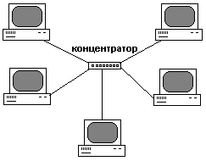Построение выполнено по топологии типа «Звезда» (Рис.1).

Рис.1 - Топология звезда
  - Данный тип сети позволяет обеспечить:

лёгкий поиск неисправностей и обрывов в сети;

высокую производительность сети;

гибкую возможность администрирования;

простоту установки и масштабируемость.

ОБСЛУЖИВАНИЕ, УПРАВЛЕНИЕ, БЕЗОПАСНОСТЬ КС
  - Обслуживающим персоналом КС являются сотрудники УИ.
  - Все работы по дефектам на серверах и оборудовании проводятся по распоряжениям начальника УИ (устным или письменным - в зависимости от сложности работ). В распоряжении указывается оборудование, которое будет выводиться из работы, время и срок выполнения работ, характер работ, перечень сетевых ресурсов, которые будут недоступны в указанный срок. Если характер работ требует дополнительных трудовых ресурсов, данная работа оформляется дополнительным трудовым соглашением.
  - Работы по установке, модификации ПО на серверах и сетевом оборудовании производятся только сотрудниками УИ.
  - Основными направлениями деятельности по обеспечению защиты информационных ресурсов КС являются:
- защита физических объектов КС включает в себя:
  - меры, предоставляющие доступ только сотрудникам УИ к сетевому оборудованию, серверам, кабельным коммуникациям, носителям информации (системы резервного копирования, диски и т.д.). С этой целью:
    - все серверы сети установлены в помещениях с ограниченным доступом;
    - носители данных, содержащие копии информационных массивов и сетевого ПО, хранятся в металлических шкафах в помещении телекоммуникационных узлов.
  - меры контроля несанкционированных подключений к КС;
  - периодические обходы и осмотры сетевого оборудования и кабельных коммуникаций;
  - анализ таблиц адресов сетевых контроллеров на сетевом оборудовании.
- защита логических объектов КС включает в себя:
  - ограничению логического доступа к оборудованию или сетевым ресурсам;
  - защите информации от несанкционированного доступа;
  - защите информации от случайного повреждения и сбоев;
  - защите информации от повреждения вирусами.
  - Ограничение логического доступа к оборудованию и сетевым ресурсам основано на использовании системы паролей и специальных средств для защиты от проникновения в КС из внешних сетей.
  - Защита КС от проникновения из внешних сетей основана на отделении адресного пространства сети от внешнего мира посредством межсетевого экрана (FireWall). Доступ пользователей из сети Интернет к внутренним ресурсам КС производится с использованием системы шифрования на базе ПО, исключающего перехват и дешифрацию передаваемой информации (таких, как ssh). Кроме того, используются фильтры в сетевом оборудовании, предотвращающие вхождение в КС неидентифицированных пользователей.
  - Защита информации от НСД подразумевает защиту информации как на серверах, так и на рабочих станциях. Базируется на мерах, описанных выше. Разграничение доступа к информации на серверах обеспечивается администраторами сети средствами сетевых ОС.
  - Хранение информации ограниченного распространения на серверах или рабочих станциях сети допускается при наличии перечня лиц, имеющих доступ к этой информации. Перечень лиц определяется руководителем подразделения-владельца информации и сообщается начальнику УИ служебной запиской.
  - Для защиты информации от случайного повреждения/уничтожения и сбоев в КС используется специальное оборудование (блоки бесперебойного питания для обеспечения стабильного питания серверов и сетевого оборудования, а также избыточные дисковые подсистемы серверов с возможностью восстановления информации). В качестве средства страховки используется резервное копирование серверов и рабочих станций.
  - Резервному копированию подлежит информация на серверах КС. Схема резервного копирования ЛВС является трехуровневой и включает в себя:
- ежемесячное копирование;
- еженедельное копирование;
- ежедневное копирование.
  - Антивирусная защита информации, хранящейся на серверах, обеспечивается использованием специального антивирусного ПО. На наличие вирусов проверяется каждый входящий файл. Один раз в неделю производится полное сканирование всех файлов. Обновление антивирусных баз происходит в автоматическом режиме. Ответственность за работу антивирусного обеспечения несет УИ.

ПОРЯДОК СОЗДАНИЯ, БЛОКИРОВАНИЕ, ОБСЛУЖИВАНИЕ
УЧЕТНЫХ ЗАПИСЕЙ ПОЛЬЗОВАТЕЛЕЙ КС
  - Порядок создания новых учетных записей пользователей КС включает в себя следующие действия:
- автоматическое создание учетных записей осуществляется при синхронизации «1С: Зарплата и кадры», «1С: Университет» и «1С: Управление учебным центром» с базой данных учетных записей;

- выдачу Пользователям логинов осуществляет УИ;
- подтверждение получения логина осуществляется через активацию учетной записи в личном кабинете Пользователя электронных ресурсов АГМУ.
  - Создание учётной записи осуществляется на весь период обучения в АГМУ.
  - Требования к логину и паролю для учетных записей:

7.3.1 Логин пользователя указывается латинскими символами в нижнем регистре
7.3.2 Пароли сотрудников и обучающихся должны соответствовать следующим критериям:
- длина пароля на менее 7 символов;
- в числе символов пароля должны присутствовать символы трех категорий из числа следующих четырех:
  - прописные буквы английского алфавита от А до Z;
  - строчные буквы английского алфавита от а до z;
  - десятичные цифры (от 0 до 9);
  - специальные символы (например: !,;,$, #, %);
- периодичность смены пароля - 1 раз в 6 месяцев.
  - Запрещается использовать для идентификации в КС учетные записи, отличные от тех, которые были выданы пользователю при регистрации в КС.
  - Первичное назначение и смену пароля пользователи КС могут осуществлять самостоятельно через личный кабинет на официальном сайте АГМУ.
  - Причины блокировки (разблокировки) учетных записей пользователей КС:
- в случае, если данные (пароль) для авторизации пользователя становятся общедоступными (переданы другому лицу, являются скомпрометированными), учетная запись пользователя блокируется до выяснения обстоятельств и принятия мер для усиления защиты учетной записи;
- в случае увольнения сотрудника;
- при отчислении обучающегося;
- при неиспользовании учётной записи более чем 24 месяцев.
  - Разблокировка учетных записей и изменение данных в учетных записях производится только при личном обращении в УИ.

ПРЕДОСТАВЛЕНИЯ ДОСТУПА К СЕТИ ИНТЕРНЕТ
  - Доступ к сети Интернет в учебных корпусах, предоставляется на безвозмездной основе автоматически лицам, имеющим учетную запись Пользователя КС и разрешается для научных, учебных и служебных целей.
  - Фильтрация контента доступного в сети Интернет происходит в соответствии с документом «Положение об ограничении доступа к информации в сети Интернет».

ПОДКЛЮЧЕНИЕ ЧЕРЕЗ БЕСПРОВОДНУЮ СЕТЬ
  - Подключение к беспроводной сети (далее - WiFi) осуществляется на безвозмездной основе.
  - ASMU – WiFi-сеть с доступом к ресурсам КС. При авторизации на сайте wifi.asmu.ru через учетную запись Пользователя КС возможен доступ к ресурсам сети Интернет.
  - Фильтрация контента доступного в сети Интернет происходит в соответствии с документом «Положение об ограничении доступа к информации в сети Интернет».

ОТВЕТСТВЕННОСТЬ ПОЛЬЗОВАТЕЛЕЙ
  - Пользователь несёт личную ответственность за использование или наступившие последствия в результате неправильного использования личной ученой записи.
  - Пользователям запрещается:
- использовать программы, которые позволяют производить сканирование КС;
- использовать программы, которые производят большую нагрузки на КС;
- использовать личную учётную запись, для не связанных с должностными обязанностями сотрудника, противоречащих законам Российской Федерации или уставу АГМУ;
- сообщать третьим лицам свои учетные данные (имя пользователя и пароль), а также пользоваться чужими учетными данными;
- использовать учётную запись для рассылки спама - массовых рассылок бесполезной информации, не запрошенной пользователями сети;
- осуществлять попытки НСД к ресурсам КС, проводить или принимать участие в проведении сетевых атак и сетевого взлома, нарушать нормальную работу сетевых служб и сетевого оборудования;
- самостоятельно подключать (или отключать) к КС любое оборудование (ноутбуки, сетевое оборудование и т.д);
- использование КС АГМУ для хранения или передачи информации, содержащей государственную тайну.
  - Пользователь несет ответственность за:
- за содержание информации, передаваемой посредством КС, за ее достоверность и правомерность ее распространения;
- использование или наступившие последствия в результате использования информации, полученной из сети Интернет;
- сохранность и конфиденциальность данных при использование сторонних ресурсов, не относящихся к рабочему процессу;
- вред, причиненный АГМУ или третьим лицам вследствие нарушения настоящего Положения.
  - При возникновении проблем, во время работы с сетью Интернет, или при получении электронной почты, содержащей некорректную информацию, следует незамедлительно сообщить об инциденте в УИ.

ОТВЕТСТВЕННОСТЬ УИ

  - Сотрудники УИ обязаны:
- отключать учетные записи Пользователей без предварительного уведомления при нарушении ими настоящего Положения, а также при нецелевом использовании доступа;
- отключать СВТ без предварительного уведомления пользователей в случае создания ими помех для функционирования КС (например, вирусная активность, неисправность сетевого оборудования);
- вводить фильтрацию или блокировку адресного пространства в целях обеспечения безопасности функционирования КС без уведомления пользователей;
- следить за работоспособностью сетевого оборудования, кабельных коммуникаций;
- своевременно и качественно осуществлять техническое обслуживания сетевого оборудования;
- вести достоверную и актуальную документацию по топологии сети и базы данных по сетевому оборудованию;
- проводить ежедневную диагностику и анализ статистики работы сети;
- соблюдать процедуры по обеспечению информационной безопасности;
- следить за работоспособностью серверов, сетевых ОС, штатных сетевых приложений в объеме предоставляемых ресурсов КС;
- обеспечивать сохранность информации, хранящейся на серверах;
- обеспечивать своевременность и полноту резервного копирования;
- соблюдать процедуры предоставления доступа Пользователям к КС;
- вести документацию по конфигурации серверов.
  - Сотрудники УИ имеют право:
- отключать доступ к КС и Интернету при производственной необходимости (замена оборудования, ПО или проведение других работ, вызванных с необходимостью поддержания работоспособности КС);
- устанавливать и изменять значения параметров доступа к КС и Интернету (время, скорость, место и т.д.) во избежание перегрузок в работе информационно-телекоммуникационной системы.
  - Ответственность за разработку, внедрение и внесение изменений в настоящий документ несет начальник УИ.
  - Контроль и ответственность за соблюдение требований настоящего документа несет начальник УИ.

УПРАВЛЕНИЕ ДОКУМЕНТОМ

  - Хранение: 1-й контрольный экземпляр – руководитель процесса,
2-й контрольный экземпляр – УККО.
  - Рассылка учетных экземпляров осуществляется в соответствии с реестром выдачи документа (приложение Б).
  - Изменения в документ вносит начальник УИ.
  - Право доступа к документу имеют: ректор, начальник УИ, начальник УККО.
  - Актуализация документа проводится по мере необходимости.
  - Согласование документа проводится со всеми заинтересованными должностными лицами и отмечается в листе согласования (приложение В).

ПРИЛОЖЕНИЯ
Приложение А. | Лист регистрации изменений
Приложение Б. | Реестр выдачи документа
Приложение В. | Лист согласования

Приложение А

Лист регистрации изменений
Номер изменения | Номера листов |  |  | Основание для внесения изменений | Подпись | Расшифровка подписи | Дата
Номер изменения | замененных | новых | аннулированных

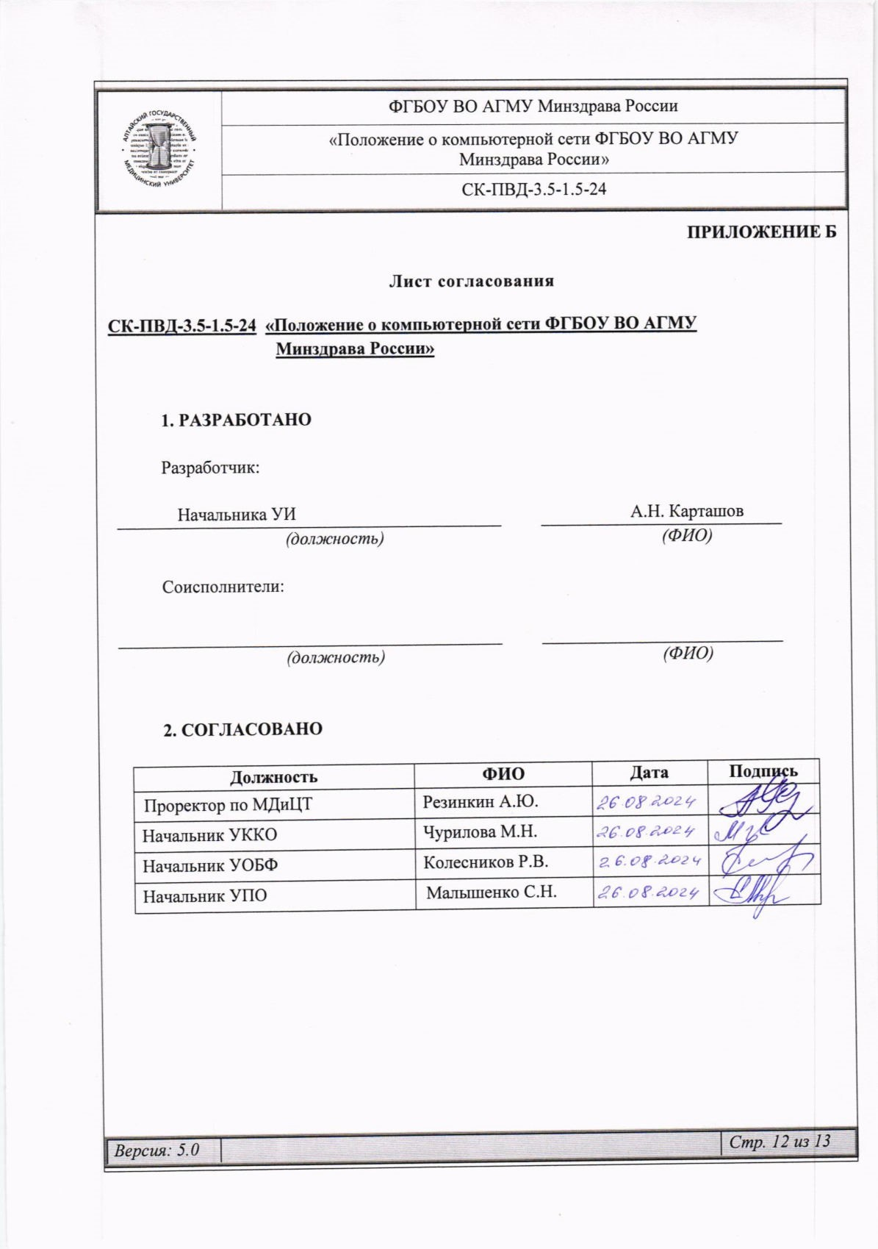
Приложение Б

Лист согласования
СК-ПВД-3.5-1.5-24 «Положение о компьютерной сети ФГБОУ ВО АГМУ
Минздрава России»

1. разработано

Разработчик:

Начальника УИ |  | А.Н. Карташов
(должность) |  | (ФИО)

Соисполнители:

(должность) |  | (ФИО)

2. согласовано

Должность | ФИО | Дата | Подпись
Проректор по МДиЦТ | Резинкин А.Ю.
Начальник УККО | Чурилова М.Н.
Начальник УОБФ | Колесников Р.В.
Начальник УПО | Малышенко С.Н.

Приложение В

Реестр выдачи документа
СК-ПВД-3.5-1.5-24 «Положение о компьютерной сети АГМУ»

Рассылка документа осуществляется в электронном виде посредством производственной переписки. Документ размещается на сайте АГМУ в сети Интернет.

